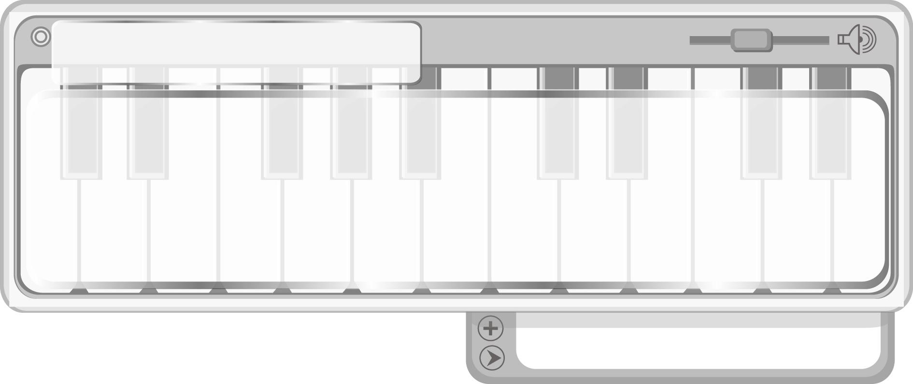
หน่วยการเรียนรู้ที่ 9
การละคร

แผนการจัดการเรียนรู้ที่ 34 การละคร (3)
ชั้นประถมศึกษาปีที่ 4 เวลา 1 ชั่วโมง

มาตรฐานการเรียนรู้/ตัวชี้วัด

มาตรฐานการเรียนรู้
ศ 3.1 เข้าใจและแสดงออกทางนาฏศิลป์อย่างสร้างสรรค์ วิเคราะห์ วิพากษ์วิจารณ์คุณค่านาฏศิลป์ ถ่ายทอดความรู้สึก ความคิดอย่างอิสระ ชื่นชม และประยุกต์ใช้ในชีวิตประจำวัน
ตัวชี้วัด
ศ 3.1 ป.4/1 ระบุทักษะพื้นฐานทางนาฏศิลป์และการละครที่ใช้สื่อความหมายและอารมณ์
ศ 3.1 ป.4/2 ใช้ภาษาท่าและนาฏยศัพท์หรือศัพท์ทางการละครง่าย ๆ ในการถ่ายทอดเรื่องราว
ศ 3.1 ป.4/5 เล่าสิ่งที่ชื่นชอบในการแสดงโดยเน้นจุดสำคัญของเรื่องและลักษณะเด่นของตัวละคร

จุดประสงค์การเรียนรู้สู่ตัวชี้วัด

- อธิบายเกี่ยวกับละครที่ชมได้ (K)
- วิเคราะห์ละครที่อ่านและชม (P)
- ชื่นชมละครที่มีข้อคิดในการดำเนินชีวิตที่ดี (A)

สาระสำคัญ

การวิเคราะห์ละครที่ชมจะทำให้ได้ข้อคิดจากละครมาประยุกต์ใช้ในการดำเนินชีวิต


สาระการเรียนรู้

การละคร : การแสดงบทบาทสมมุติ


คุณลักษณะอันพึงประสงค์

ใฝ่เรียนรู้
ตัวชี้วัดที่ 4.1 ตั้งใจ เพียรพยายามในการเรียนและเข้าร่วมกิจกรรมการเรียนรู้

สมรรถนะสำคัญของผู้เรียน

ความสามารถในการใช้ทักษะชีวิต

ชิ้นงานหรือภาระงาน (หลักฐาน ร่องรอยแสดงความรู้)

- แบบบันทึกความรู้เกี่ยวกับละคร
- ชิ้นงานที่ 18 เรื่อง การละคร

คำถามท้าทาย

• นักเรียนชอบการแสดงละครในลักษณะใดมากที่สุด เพราะอะไร

การจัดกิจกรรมการเรียนรู้

1. ครูนำบัตรภาพสุดสาครกับม้านิลมังกรมาให้นักเรียนดู แล้วใช้คำถามเพื่อให้นักเรียนร่วมแสดงความคิดเห็น ดังนี้
• นักเรียนรู้จักตัวละครในภาพหรือไม่ (รู้จัก/ไม่รู้จัก)
• สุดสาครกับม้านิลมังกรเป็นตัวละครเรื่องใด (ตัวอย่างคำตอบ พระอภัยมณี)
• นักเรียนเคยอ่านละครเรื่องพระอภัยมณีหรือไม่ อย่างไร (ตัวอย่างคำตอบ เคย โดยเคยอ่านในห้องสมุด)
2. ให้นักเรียนแบ่งกลุ่มออกเป็นกลุ่มละ 5 คน แล้วให้แต่ละกลุ่มอ่านเนื้อเรื่องสุดสาครกับ ม้านิลมังกรที่ครูแจกให้ และร่วมกันแสดงความคิดเห็นตามหัวข้อต่อไปนี้
• ตัวละครที่ชื่นชอบ
• ชีเปลือยมีลักษณะนิสัยอย่างไร
• ละครเรื่องนี้มีคุณค่าอย่างไร
• ข้อคิดที่ได้จากละครเรื่องสุดสาครกับม้านิลมังกร
จากนั้นให้แต่ละกลุ่มส่งผู้แทนกลุ่มออกมานำเสนอผลงานของกลุ่มตนเองทีละกลุ่มจนครบ
ทุกกลุ่ม โดยมีครูคอยตรวจสอบความถูกต้อง
3. ให้นักเรียนเลือกละครที่ตนเองชื่นชอบมาคนละ 1 เรื่อง จากนั้นเขียนบันทึกความรู้ที่ได้เกี่ยวกับละครที่ได้เลือกมาลงในแบบบันทึกของตนเองตามหัวข้อต่อไปนี้
• ชื่อละคร
• ลักษณะเด่นของละคร
• ตัวละครที่ชื่นชอบ
• ตัวละครที่ไม่ชอบ
• ตัวละครที่เป็นแบบอย่างที่ดี
• ข้อคิดที่ได้จากเรื่อง
จากนั้นครูคัดเลือกผลงานที่ทำได้ดีจำนวน 5 ชิ้น ออกมานำเสนอให้ครูและเพื่อน ๆ ฟังทีละคนจนครบทุกคน โดยมีครูคอยดูแลและตรวจสอบความถูกต้อง
4. ให้นักเรียนและครูร่วมกันสรุปความรู้ ดังนี้
• การวิเคราะห์ละครที่ชมจะทำให้ได้ข้อคิดจากละครที่ชมนำมาประยุกต์ใช้ในการดำเนินชีวิตประจำวัน และสามารถนำมาเป็นแบบอย่างในการพัฒนาการแสดงละครของตนให้ดีขึ้นได้
5. ให้นักเรียนร่วมกันแสดงความคิดเห็น โดยครูใช้คำถามท้าทาย ดังนี้
• นักเรียนชอบการแสดงละครในลักษณะใดมากที่สุด เพราะอะไร
6. ให้นักเรียนทำชิ้นงานที่ 18 เรื่อง การละคร
การจัดบรรยากาศเชิงบวก

• ให้นักเรียนแสดงความรู้สึกต่อละครที่ชอบอย่างอิสระ


สื่อการเรียนรู้

- เนื้อเรื่องสุดสาครกับม้านิลมังกร
- บัตรภาพสุดสาครกับม้านิลมังกร
- ชิ้นงานที่ 18 เรื่อง การละคร

การวัดและประเมินผลการเรียนรู้

1. วิธีการวัดและประเมินผล
1.1 สังเกตพฤติกรรมของนักเรียนในการเข้าร่วมกิจกรรม
1.2 สังเกตพฤติกรรมของนักเรียนในการเข้าร่วมกิจกรรมกลุ่ม
1.3 ตรวจชิ้นงานที่ 18
2. เครื่องมือ
2.1 แบบสังเกตพฤติกรรมการเข้าร่วมกิจกรรม
2.2 แบบสังเกตพฤติกรรมการเข้าร่วมกิจกรรมกลุ่ม
3. เกณฑ์การประเมิน
3.1 การประเมินพฤติกรรมการเข้าร่วมกิจกรรม
ผ่านตั้งแต่ 2 รายการ ถือว่า ผ่าน
ผ่าน 1 รายการ ถือว่า ไม่ผ่าน
3.2 การประเมินพฤติกรรมการเข้าร่วมกิจกรรมกลุ่ม
คะแนน 9-10 ระดับ ดีมาก
คะแนน 7-8 ระดับ ดี
คะแนน 5-6 ระดับ พอใช้
คะแนน 0-4 ระดับ ควรปรับปรุง


การประเมินผลตามสภาพจริง (Rubrics)

การประเมินชิ้นงานที่ 18 ให้ผู้สอนพิจารณาจากเกณฑ์การประเมินผลตามสภาพจริง (Rubrics)
เรื่อง เขียนบันทึกความรู้เกี่ยวกับละครที่ชอบ

เกณฑ์การประเมิน | ระดับคะแนน
เกณฑ์การประเมิน | 4 | 3 | 2 | 1
เขียนบันทึกความรู้เกี่ยวกับละครที่ชอบ | เขียนบันทึกความรู้เกี่ยวกับละครที่ชอบได้สัมพันธ์กับหัวข้อที่กำหนด และแตกต่างจากที่ครูยกตัวอย่าง มีการเชื่อมโยงให้เห็นถึงความสัมพันธ์กับตนเองและผู้อื่น | เขียนบันทึกความรู้เกี่ยวกับละครที่ชอบได้สัมพันธ์กับหัวข้อที่กำหนด และแตกต่างจากที่ครูยกตัวอย่าง มีการเชื่อมโยงให้เห็นเฉพาะตนเอง | เขียนบันทึกความรู้เกี่ยวกับละครที่ชอบได้สัมพันธ์กับหัวข้อที่กำหนด ตามที่ครูยกตัวอย่าง แต่มีการดัดแปลงให้แตกต่าง | เขียนบันทึกความรู้เกี่ยวกับละครที่ชอบได้สัมพันธ์กับหัวข้อที่กำหนด ตามที่ครูยกตัวอย่าง


ข้อเสนอแนะของผู้บริหารสถานศึกษา

________________________________________________________________________________________________________________________________________________________________________________________________________________________________________________________________________________________________________________________________________________________________________________________________________________________________________________________________________________________________________________________________________________________________________________________________________________________________________________________________________________________________________________________________________________________________________________________________________________________________________________________________________________________________________________________________________________________________________________________________________________________________________________________________________________________________________________________________________________________________________________________________________________________________________________________________________________________________________________________________________________________________________________________________________________________________________________________________________________________________________________________________________________________________________________________________________________________________________________________________________________________________________________________________________________________________________________________________________________________________________________________________________________________________________________________________________________________________________________________________________________________________________________________________________________________________________________________

ลงชื่อ __________________________ (ผู้บริหารสถานศึกษา)
(__________________________)
_______/_________/_______
บันทึกหลังการสอน

ผลการจัดการเรียนการสอน
______________________________________________________________________________________________________________________________________________________________________________________________________________________________________________________________________________________________________________________________________________________________________________________________________________________________________________________________________________________________________________________________

ปัญหา/อุปสรรค
______________________________________________________________________________________________________________________________________________________________________________________________________________________________________________________________________________________________________________________________________________________________________________________________________________________________________________________________________________________________________________________________

แนวทางแก้ไข
______________________________________________________________________________________________________________________________________________________________________________________________________________________________________________________________________________________________________________________________________________________________________________________________________________________________________________________________________________________________________________________________

ลงชื่อ __________________________ (ผู้บันทึก)
(__________________________)
_______/_________/_______

